Rapport TP MI-GUIDE : INSTALLATION ET ARCHITECTURE DE BASE DE DJANGO


Lien GitHub :
Dépôt GitHub public : https://github.com/zakichaimae-byte/TpsPython.git

Zaki Chaimae
LST IDAI

1. Introduction et Installation
L'objectif de ce TP est de préparer et construire une architecture de base de Django. Nous avons commencé par créer un environnement virtuel isolé, ce qui empêche les conflits de dépendance avec d'autres projets sur l'ordinateur.
Commandes exécutées :
python --version
mkdir tp_django_project
cd tp_django_project
python -m venv monenv
.\monenv\Scripts\activate
pip install django
django-admin --version
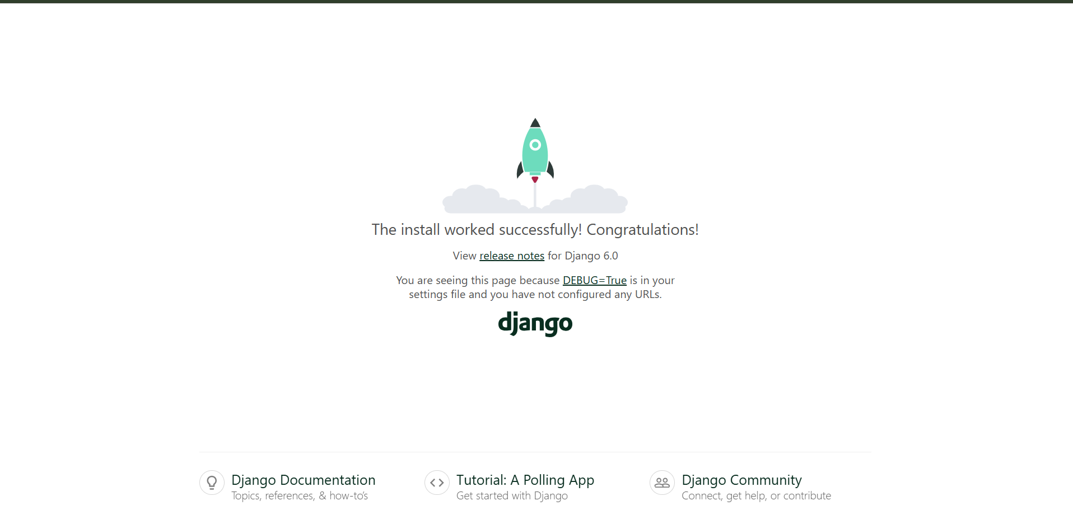
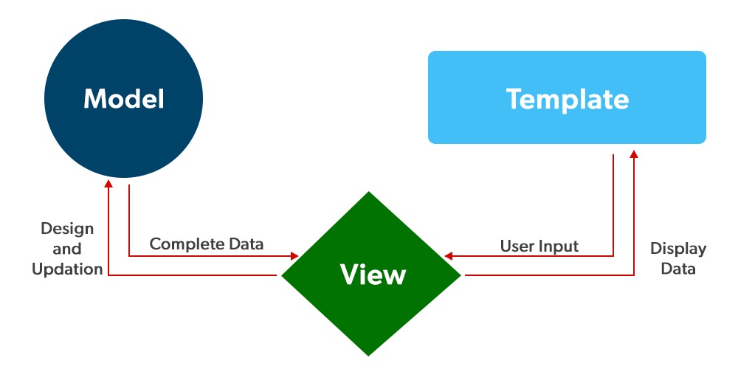

2. Création du Projet et de l'Application
Dans Django, le projet correspond au site entier, comportant la configuration globale (fichier settings.py, routage principal urls.py). Une application (myapp ) est un module avec une fonctionnalité spécifique, contenant nos Modèles, Vues et Formulaires.
Commandes exécutées :
django-admin startproject myproject
cd myproject
python manage.py startapp myapp
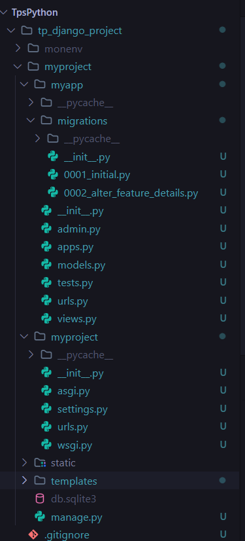

3. Configuration et Ressources Statiques (Templates & Assets)
Le flux de Django respecte l'architecture MVT (Modèle-Vue-Template): L'utilisateur fait une requête URL captée par urls.py -> qui appelle une logique métier dans views.py (Vue) -> qui interagit potentiellement avec des données modèles, puis renvoie un fichier HTML (Template).
Nous avons configuré settings.py pour indiquer les chemins des dossiers de templates et de ressources statiques. Ensuite, un gabarit a été interfacé pour donner un look professionnel via la balise {% static %}.
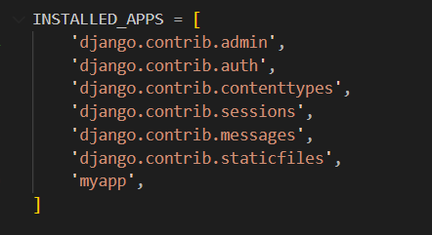
L'ajout de myapp dans INSTALLED_APPS
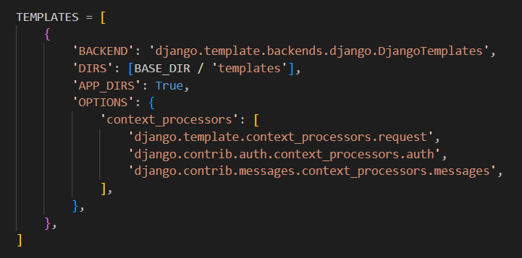
La configuration du dossier templates dans DIRS
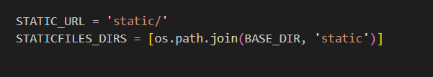
La configuration des fichiers statiques

4. Modèles de Données et Formulaire(POST)
Nous avons ajouté un formulaire avec une méthode POST dans le fichier index.html. Dans Django, tous les formulaires POST exigent le token {% csrf_token %} pour protéger contre les attaques Cross-Site Request Forgery.
Les modèles models.py définissent des structures de base de données associées en Python, l’ORM de Django effectue le travail SQL en arrière plan pour nous via des 'migrations'. Un modèle Feature a été créé pour ajouter les données dynamiques au template d'accueil.
Commandes exécutées :
python manage.py makemigrations
python manage.py migrate
python manage.py createsuperuser
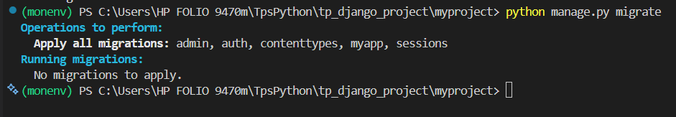

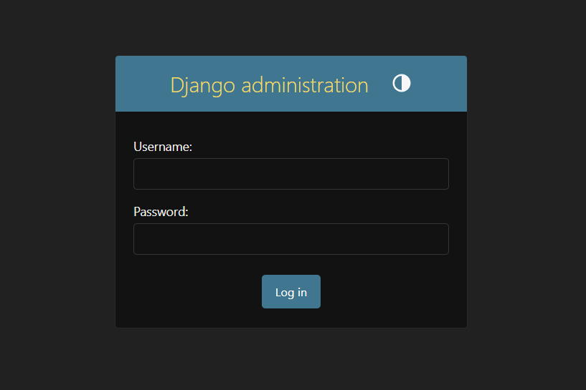

5. Authentification Utilisateur
Django est fourni avec un système d'authentification native. Nous avons écrit des routes et des vues spécifiques dans views.py pour gérer register, login et logout. Les pages HTML d'authentification reçoivent les demandes du client, et la fonction Python d'authentification valide par rapport aux utilisateurs stockés dans la base de données. Le bouton 'Déconnexion' appelle simplement la fonction logout(request).
